Всероссийский открытый урок "Александр Невский: наследие"
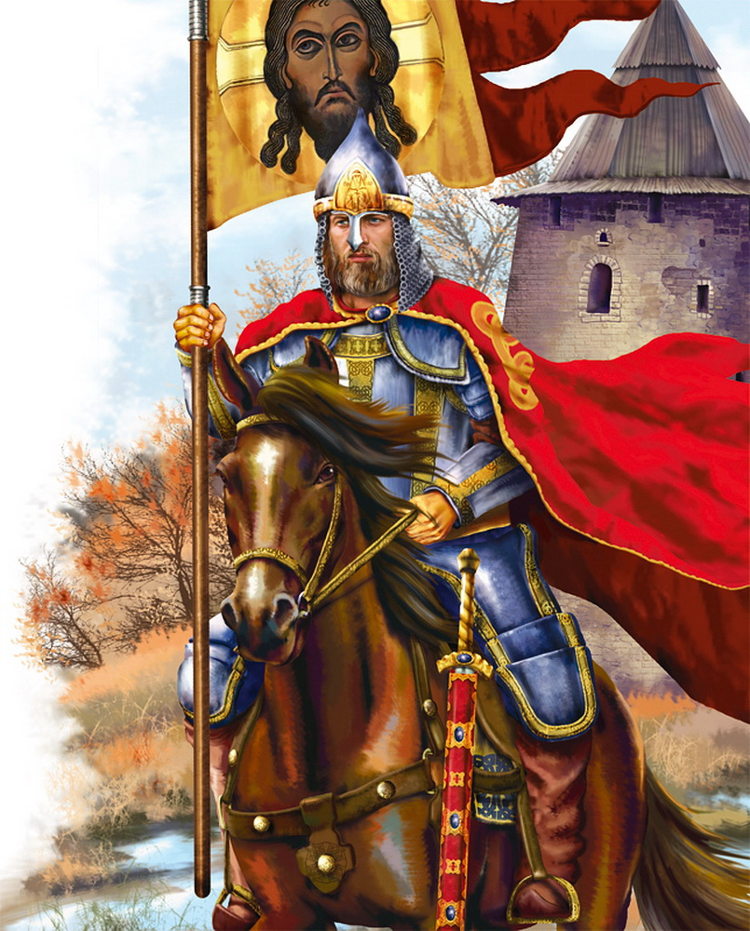
24 ноября 2020 года учащиеся нашей школы приняли участие во Всероссийском открытом онлайн-уроке "Александр Невский: наследие", посвященном 800-летию великого князя и полководца! Урок проводился в рамках федерального проекта "Успех каждого ребенка", национального проекта #Образование при поддержке Министерства просвещения Российской Федерации . Участники открытого урока познакомились с исторической личностью - Александром Невским. Специальный корреспондент провел экскурсию по Переславлю-Залесскому и познакомил нас с историей этого места. В рамках Урока были показаны сюжеты о поступках детей, которые могут послужить примером:
Одиннадцатилетний Матвей Анискин из Иглинского района Республики Башкортостан наводит порядок в своем селе. Он чистит улицы от мусора и борется со свалками.
Школьник из Хабаровска Роман Колесов спас тонувшего в Амуре пятилетнего ребенка.
А Роман Генералов из Новокузнецка рассказал о династии Генераловых, которая трудится на железной дороге почти 600 лет!
Во время Урока проводилась реконструкция Ледового побоища, представитель российского военно-исторического общества Роман Жиган рассказал о ходе сражения на Чудском Озере.
Также состоялось прямое включение с победителем конкурса "Лидеры России" Игнатом Петуховым, который поделился своими методами, как достигать поставленных целей.

